Zápis z 1. stretnutia RC Nitra v rotariánskom roku 2025/2026 dňa 1. septembra
2025 v penzióne Artin

Prítomní: D. Peškovičová, K. Pieta, M. Svoreň, J. Stoklasa, A. Tóth, L. Hetényi, G. Tuhý, J. Dóczy, R. Plevka, M. Poništ, P. Kvačkay, J. Bilický, L. Gáll

Ospravedlnení: A. Havranová, L. Tatar, P. Galo, M. Waldner, K. Lacko-Bartoš, V. Miklík, Ľ. Holejšovský, V. Zabavin, P. Szabo

Klubové stretnutie otvoril a viedol prezident klubu Robert Plevka, ktorý na úvod stretnutia privítal členov po letnej pauze.

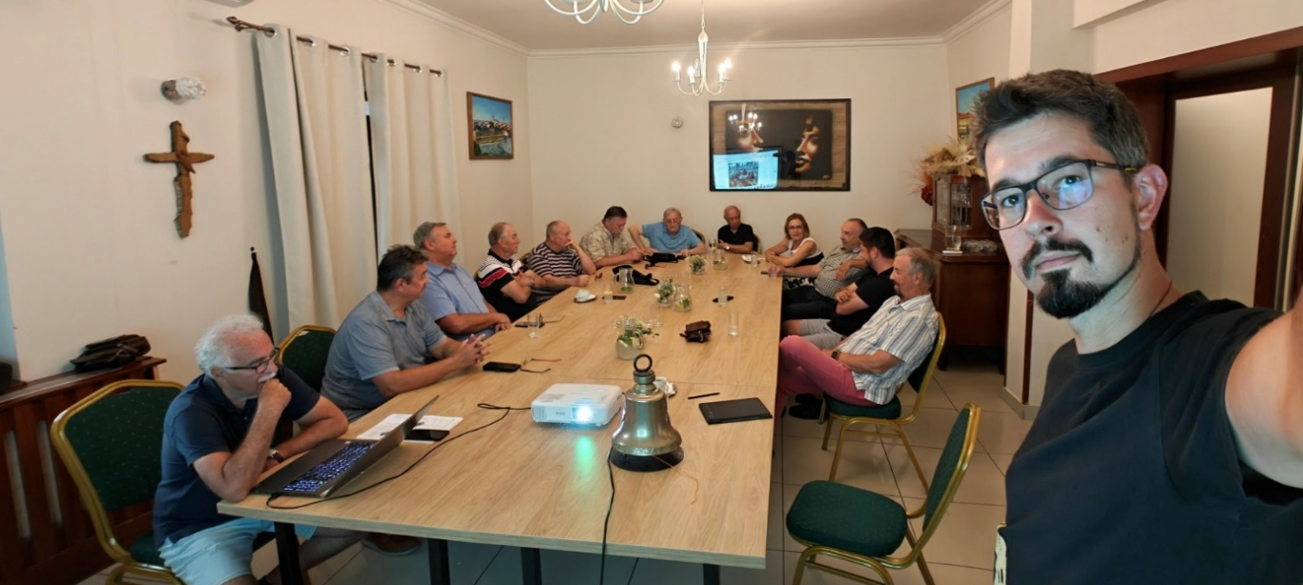

V rotariánskom roku 2025/26 bude mať RC Nitra nasledovné predstavenstvo:

Predstavenstvo pre rok /Club Board/: 2025 – 2026
Prezident /President/: Robert Plevka
Budúci prezident /President Elect/: Pavol Kvačkay
Bývalý prezident /Past President/: Martin Svoreň
Sekretár /Secretary/: Michal Poništ
Výkonný sekretár /Executive Secretary/: Ladislav Gáll
Pokladník /Treasurer/: Pavol Szabo
Rozvoj členskej základne/Memebership Chair/: Pavol Kvačkay
Správca klubu /Sergeant-at-Arms/: Robert Plevka
Služba mládeži /Youth Service/: Anna Havranová
Mezinárodná služba /International Service/: Dana Peškovičová
Nadácia Rotary/The Rotary Fundation/ :
Hovorca klubu /Public Relations/: Jaroslav Dóczy
Správca webovej stránky/Club Webmaster/: Michal Poništ
Správca webovej stránky/Club Webmaster/: Robert Plevka

Na začiatku stretnutia sme si porozprávali najdôležitejšie momenty leta každého z prítomných členov.

Prevažnú časť zvyšku stretnutia nám zabrala debata ohľadom pripravovanej oslavy spoločného výročia založenia klubu, ktoré spájame s RC Nitra Harmony. Organizačné stretnutie poverených členov bude vo štvrtok.

Zvyšok klubu sme strávili voľnou debatou.

Dištriktové podujatia:
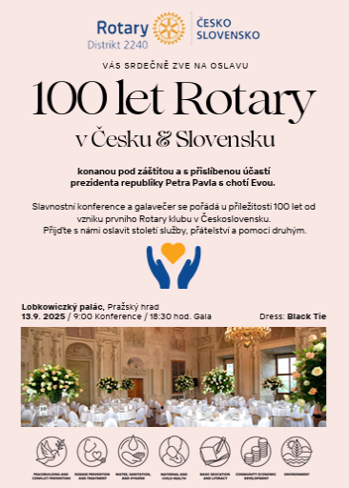

Klubové podujatia:

- 6.9.2025 sa bude konať splav Malého Dunaja, ktorý organizuje RC Dunajská Streda.
- 22.9.2025 budeme mať návštevu študentov z letných výmen.
- 27.9.2025 Medzinárodné majstrovstvá RI v golfe, RED OAK GOLF klub Nitra organizuje Ľ. Holejšovský a RC B. Bystrica.
- 11.10.2025 sa bude konať Spoločná oslava 30. a 20. výročia nitrianskych RC klubov v Chateau Appony. Hlavní organizátori sú J. Dóczy a A. Bernáthová.

Financie:

Z poukázania výberu 2% dane za rok 2023 (sleduje P. Szabo na osobitnom účte) v sume 1800,- Eur sa minulo 500,- Eur pre KREATIV, o z. Sumu je potrebné minúť do konca roku 2025!

Na účte nášho klubu vo VÚB evidujeme poukázanie z výberu dane za rok 2024 sumu: 2 733,95 Eur. Sumu je potrebné minúť do konca roku 2026!

Registráciu na príjem 2 – 3 % za rok 2025 je potrebné urobiť do 15. decembra 2025 u notára. Úloha pre prezidenta klubu.

Zapísal: Michal Poništ, sekretár klubu

Robert Plevka, prezident Rotary clubu Nitra 2025/2026



Členovia klubu zaevidovaní na stránke RI a dištriktu k 1. 7. 2025:

Členové klubu
- JUDr. Juraj Bilický
- Ing. Jaroslav Dóczy, Ph.D.
- Ing. Ladislav Gáll
- Mgr. Anna Havranová, Ph.D.
- RNDr. Pavol Kvačkay
- Mgr. Dana Peškovičová, Ph.D.
- Ing. Róbert Plevka
- Mgr. Michal Poništ
- MUDr. Martin Svoreň
- JUDr. Pavol Szabo, LL.M.
- Ing. Anton Tóth
- Doc. Viacheslav Zabavin, Ph.D.

Čestní členové klubu
- Ing. Pavol Galo
- Mgr. Daniel Hetényi
- Prof. Mgr. Ing. Ladislav Hetényi, Ph.D., MBA
- Ing. Ľubomír Holejšovský
- Ing. Kamil Lacko-Bartoš
- Ing. Ján Viliam Miklík
- Ing. Eduard Oláh
- PhDr. Karol Pieta, DrSc.
- JUDr. Jiří Stoklasa
- Ladislav Tatár
- Ing. Gabriel Tuhý
- Ing. Milan Waldner

